- Парк Северное Тушино
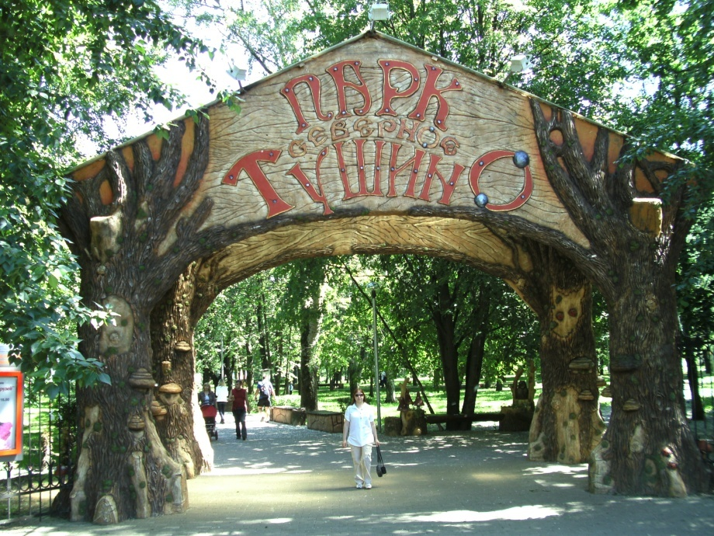
- Парк Покровское – Стрешнево
АДРЕС: г. Москва, ул. Академика Курчатова
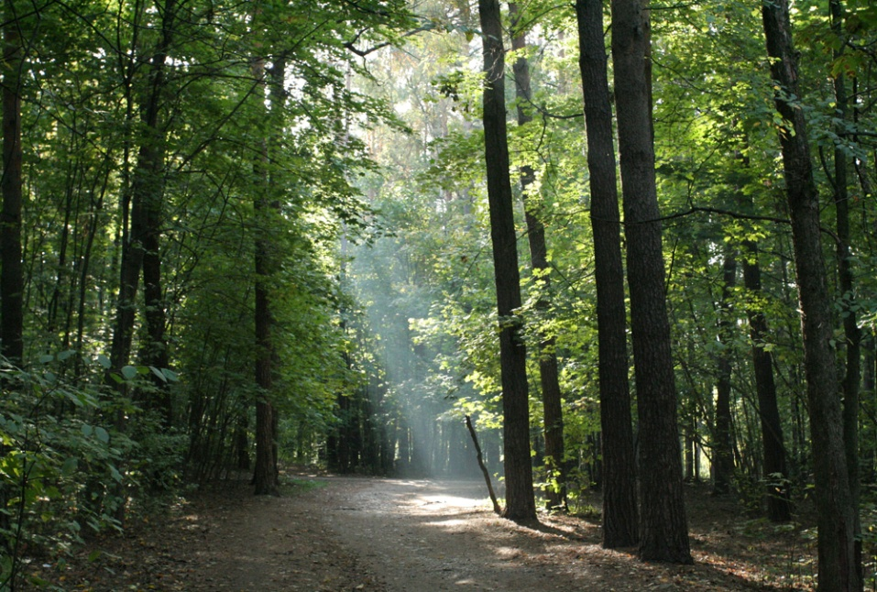
Этот лесопарк – старейший лесной массив города. Возраст сосновых насаждений насчитывает более двух веков. Детям здесь целое раздолье: футбольное поле, теннисные корты, волейбольная площадка. Для малышей – игровая площадка. В глубине парка расположилась усадьба 18 века, но её почти не видно из-за деревьев. На территории парка есть пруды, всего их семь. Главная достопримечательность и изюминка Покровско-Стрешневского парка – родники в долине реки Химки. Их несколько, но есть самый главный – «Царевна Лебедь».

- Алешкино
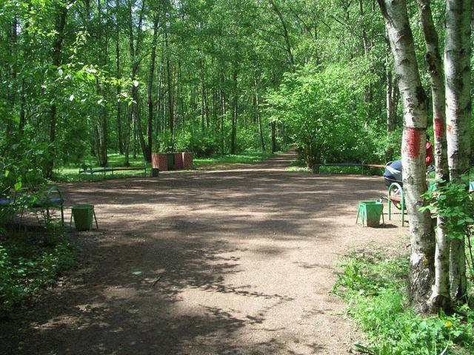
АДРЕС: г. Москва, Химки , микрорайон 2Б.
КАК ДОБРАТЬСЯ: от ост. «Микрорайон 2Б Химок» автобусами 212, 268, 268к, троллейбусами 202, 203.
Среди множества разнообразных парков Москвы, своей необычностью выделяется Алешкинский лес. Этот первозданный уголок природы расположился между районами Куркино и Северное Тушино, по обе стороны МКАД. Необыкновенный лесной массив на северо-западе Москвы по праву является жемчужиной Химкинского лесопарка.
Большая часть зеленых насаждений парка появилась в начале 20 столетия. Здесь можно увидеть вековые сосны, дубы, во всем их величии, нежные и стройные березки, и, конечно же, редкие для Москвы осинники. На северо-востоке до сих пор существует болото с прекрасной и полезной для здоровья клюквой. Мирно сосуществуют с людьми такие обитатели леса, как белка, заяц-беляк, ласка, лисица, тетеревятник, ястребы, сокол чеглок, перепелятник, ворон, дятлы, синица, певчий дрозд.

- Усадьба Архангельское
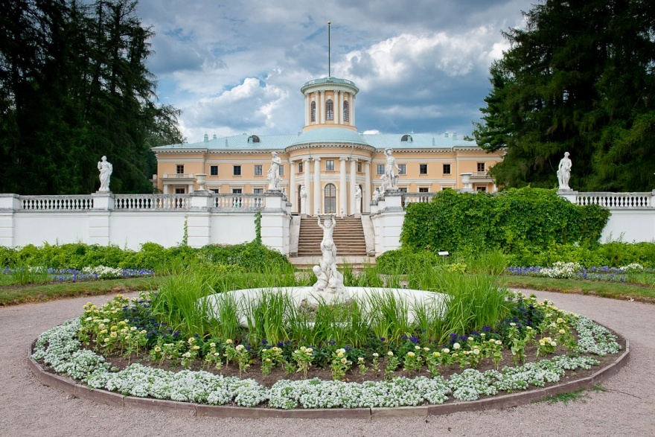
КАК ДОБРАТЬСЯ: ст. метро м. «Тушинская» автобусами 549 и 541 до ост. «Архангельское»; маршрутное такси 151 до ост. «Санатории»; ж/д. ст. «Павшино» (Рижское КАК направление) далее автобусом 524 или маршрутном такси 24 до ост. «Санаторий».
При его виде нельзя сдержать восторженного возгласа! Основная идея парка такова, что природа воспринимается как архитектура.
Деревья и кустарники в таком парке имеют необычную форму геометрических фигур и расположены симметрично. Прогуливаясь по французскому парку, можно увидеть небольшие туннели, обвитые липовыми деревьями.

- Московский зоопарк
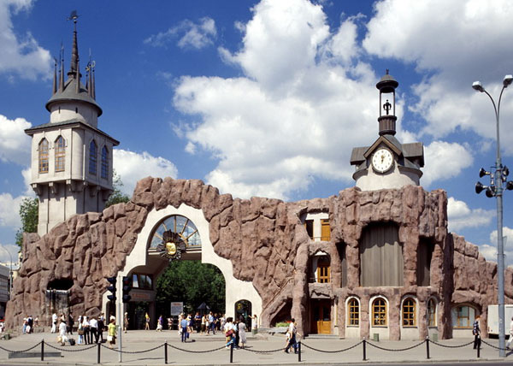
КАК ДОБРАТЬСЯ: ст. метро «Краснопресненская», «Баррикадная».
АДРЕС: г. Москва, ул. Б. Грузинская,1
В самом центре Москвы разместился уголок живой природы, в котором нравится отдыхать и москвичам и гостям столицы. На территории зоопарка находятся прекрасное место для отдыха в Москве Пресненские пруды. В Московском зоопарке все вольеры и павильоны оборудованы для удобства его питомцев.
Для привлечения посетителей, работники зоопарка в течение всего года проводят различные мероприятия. Каждый праздник необычный и запоминающийся.
Участвую в них клоуны, фольклорные группы, коллективы ростовых кукол. Каждый маленький посетитель обязательно унесёт с собой приз или подарок от организаторов праздника. Если вы хотите прогуляться по Московскому зоопарку, то лучше сделать это в первой половине дня. Несомненно, Вам захочется покормить понравившегося зверька, не бросайте для этого в вольеры еду, принесённую с собой.
На входе в зоопарк продаётся специальный корм, которым можно кормить животных, хотя строение вольеров и не предусматривает кормление с рук.

- Контактный зоопарк на ВВЦ
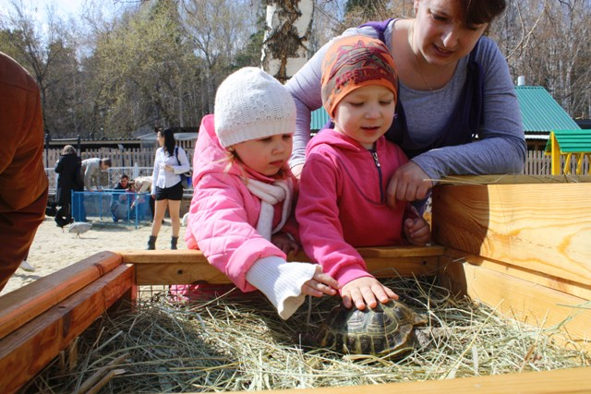
Первый в Москве контактный зоопарк открылся на территории Всероссийского выставочного центра. Необычный живой уголок «Жили у бабуси» расположился на центральной аллее между павильонами №№ 66 и 64 и уже встречает своих посетителей.
Особенность зоомузея в том, что животные здесь не сидят в клетках, а живут на воле и наслаждаются свободой. Ежики, кролики, цыплята и утята, разноцветные попугаи, цесарки, морские свинки, минипинги (карликовые свиньи) и кенгуру в буквальном смысле ходят по пятам за посетителями. Более того, животных разрешается угощать свежими овощами и фруктами и даже держать на руках – им это очень нравится. Они с радостью дают приласкать себя, почесать спинку, брюшко или ушко, и само собой, не отказываются от угощения.
В центре живого уголка красуется северный олень по кличке «Бэни». По соседству пасутся несколько коз. Сотрудники контактного зоопарка расскажут много интересных историй про своих ручных питомцев и охотно ответят на все вопросы маленьких «почемучек».

- Парк Горького – ЦПКиО
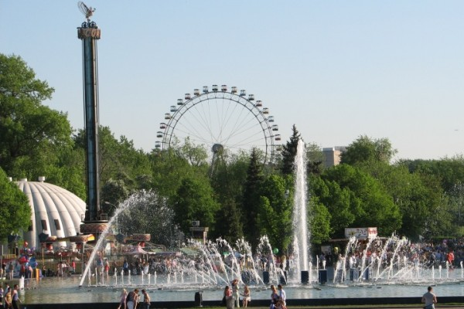
КАК ДОБРАТЬСЯ: ст. метро «Парк Культуры» или «Октябрьская»

АДРЕС: г. Москва, Крымский Вал, 9
Здесь много интересного и хочется всё успеть. Множество игровых площадок для детей, организовано катание на гидропедах, веломобилях. К услугам любителей пострелять – тиры, которых на территории парка достаточное количество.
В парке Горького всегда очень много людей и шумно, поэтому для спокойного отдыха можно пойти в Нескучный сад или в Парк искусств Музеон, находящиеся рядом. Не так далеко расположен и Старый Арбат.
Для детей организуют различные мастер-классы по видам творчества. В Центральном парке культуры и отдыха работает самый большой в столице цветомузыкальный фонтан. Получасовые шоу танцующего фонтана доставят Вам огромную радость.

- Дельфинарий

АДРЕС: м.ВДНХ, территория ВВЦ, павильон №8
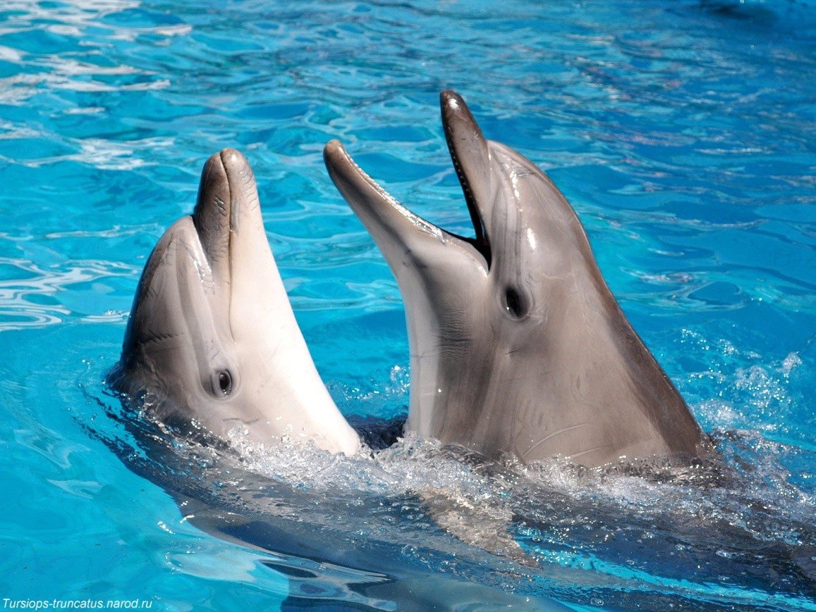
На представлениях Московского дельфинария вы увидите яркие, незабываемые выступления дельфинов, морских львов и морских котиков, моржей. А также вы сможете посетить шоу с живыми акулами и ныряльщицами, которое проводится в большом аквариуме под куполом, расположенным рядом с дельфинарием.

